TECHNICKÝ LIST
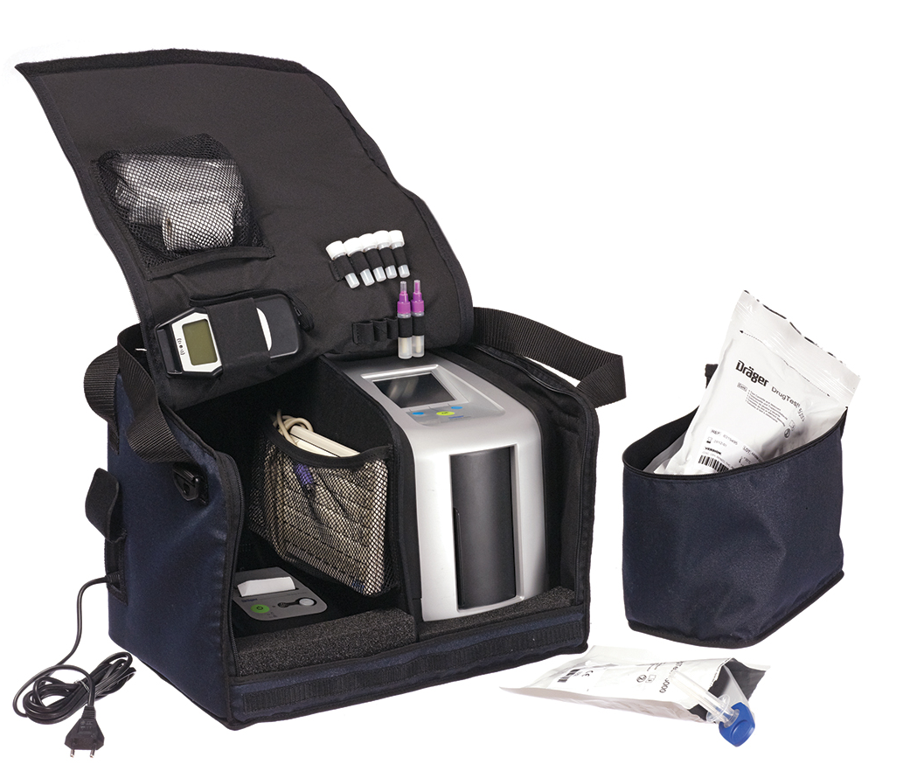
Drogový analyzátor DRUGTEST DT 5000

TECHNICKÁ DATA:
Hlavní rozměry: 20 × 25 × 25 cm (d × š × v)
Hmotnost: 4,5 kg
Materiál: ABS plast
Napájení: baterie/ze sítě o napětí 230 V/ze zásuvky 12 V v automobilu
Příkon: 3 A
Paměť: 500 měření
Doporučené použití: firemní
Rozsah detekce:
- amfetamin: od 50 ng/ml
- metamfetamin: od 50 ng/ml
- marihuana: od 5 ng/ml
- kokain: od 20 ng/ml
- opiáty: od 20 ng/ml
- benzodiazepiny: od 15 ng/ml
Teplota pracovního prostředí: 4 °C až 40 °C
Teplota skladování: 4 °C až 25 °C
Doba měření: max. 9 minut
Expirace: 11 měsíců

CERTIFIKÁT:
Certifikát typu: ČMI č. ZR 144/09 vydaný dne 10.11.2010.
Výrobek je licencován jako zdravotnický prostředek v EU podle směrnice 98/79/EX o zdravotnických prostředcích pro diagnostiku in vitro.
Výrobek neobsahuje žádné nebezpečné látky v koncentracích podle směrnice č. 2002/98/EC ze 14.4.2007 (RoHS)

POPIS VÝROBKU:
Drogový analyzátor omamných látek, Dräger DrugTest® DT 5000 je zabudován do pevného plastového boxu. Vzorky slin testovaných osob jsou odebírány pomocí odběrové sady. Testovaná osoba sama provede odběr vzorku, posléze se integrovaný indikátor zbarví modře, tím je odběr vzorku dokončen.
Systém je schopen spolehlivě detekovat až osm drog a léků s předem definovanými limity, podle typu zvolené odběrové sady. Získané výsledky jsou srovnatelné s analýzou z krve. Analyzér je dodáván standardně včetně 240 základních odběrových sad pro analýzu šesti drog. Kromě toho si uživatel může vybrat další odběrové sady pro analýzu dalších drog - metadonu a ketaminu (viz doporučené příslušenství).
Součástí standarního vybavení je bezdrátová mobilní tiskárna AT T682 pro okamžité vytištění výsledků analýzy a potvrzení podpisem testované osoby. Životnost tisku na termopapír je až 7 let. Výsledky testů jsou označeny datem a časem analýzy a lze je zpětně dohledat.
Praktická brašna s úložným místem na všechny potřebné materiály a přídavná zařízení jako je mobilní tiskárna, odběrové sady a další příslušenství umožňuje bezpečný transport na místo použití.
SCHÉMA:
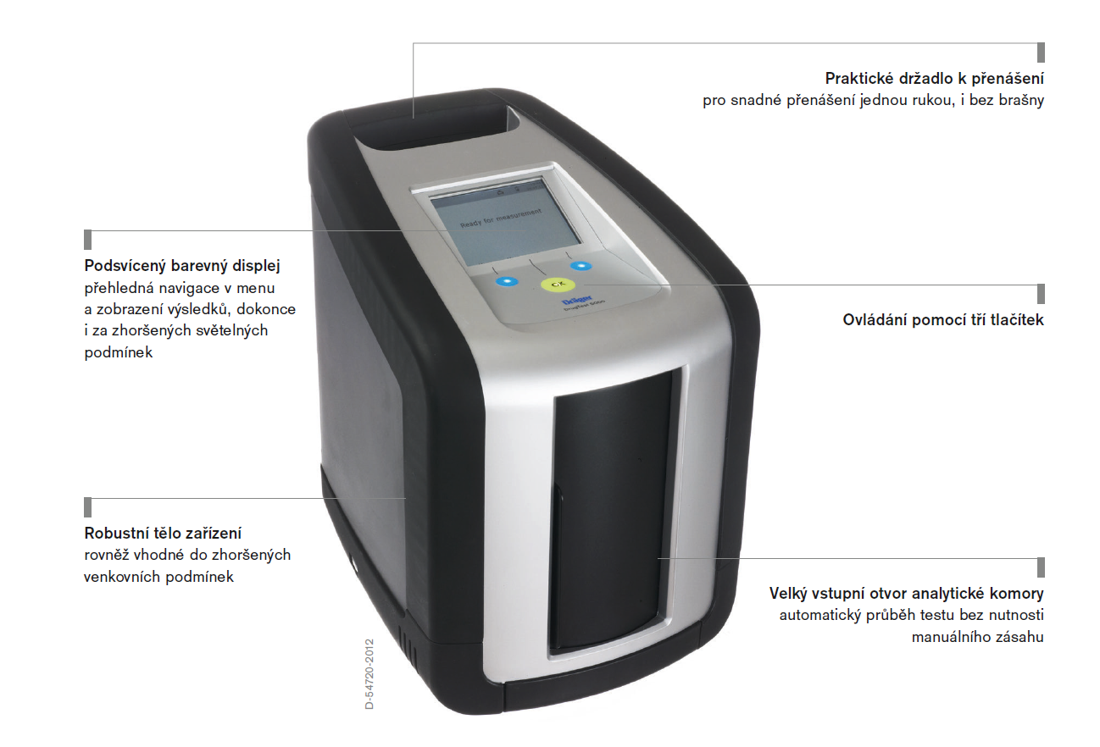

POUŽITÍ:
Na odborném pracovišti i při zásahu v terénu vám tento systém zajistí vše potřebné pro stanovení obsahu vybraných drog a léků ve slinách testované osoby. Ihned na místě zjistíte, zda je testovaná osoba pod vlivem drog. Analyzér je možné použít uvnitř i venku za jakýchkoli povětrnostních podmínek.

VÝHODY:
- test na drogy s odběrem vzorku v jediném systému
- možnost volby sestavy drog a léčiv podle typu zvolené odběrové sady
- okamžitě připravený k použití s testovací sadou
- snadná a bezpečná obsluha i za nepříznivých podmínek a v bezpečnostních rukavicích
- přesné a jasné výsledky bez možnosti ovlivnění nebo chybné interpretace
- získané výsledky jsou srovnatelné s analýzami z krve
- extrémně nízký detekční limit pro THC, hlavní účinné látky v marihuaně
- včetně praktické brašny pro snadný transport systému na místo použití

DOPORUČENÉ PŘÍSLUŠENSTVÍ:
DT 5070 - testovací sada pro analýzu 7 drog
DT 5080 - testovací pro analýzu 8 drog
AT TP5R - termopapír pro tiskárnu - 5 rolí

DETEKOVANÉ OMAMNÉ LÁTKY | DT 5000 | DT 5070 | DT 5080
AMP - Amfetaminy od 50 ng/ml | Ano | Ano | Ano
BZD - Benzodiazepin od 15 ng/ml | Ano | Ano | Ano
THC - Cannabinoidy od 5 ng/ml | Ano | Ano | Ano
COC - Kokain od 20 ng/ml | Ano | Ano | Ano
MET - Metamfetaminy od 35 ng/ml | Ano | Ano | Ano
OPI - Opiáty od 20 ng/ml | Ano | Ano | Ano
MTD - Metadon od 20 ng/ml | Ne | Ano | Ano
KET- Ketamin od 300 ng/ml | Ne | Ne | Ano
Počet sad v balení | 240 ks | 20 ks | 20 ks

SERVIS:
Tento přístroj musí být pravidelně kalibrován vždy po 12 měsících nebo po 500 měřeních. V případě potřeby kalibrace volejte naši zákaznickou linku 800 156 944.
ANALYZOVANÉ DROGY:
Marihuana/THC
Marihuana a účinná složka tetrahydrocannabinol (THC) je získávána z rostliny konopí setého (cannabis sativa). Podává se ústně nebo kouřením, proto je detekce pomocí tohoto testu jednodušší. THC zvyšuje šum neuronů a brání normální funkci mozku a zhoršuje paměť. Drogu lze ve slinách detekovat nejpozději do 14 hodin po požití. THC zkouška pomocí tohoto zařízení je pozitivní, pokud je obsah drogy ve slinách vyšší než 5 ng/ml.

Amfetamin
Amfetamin je léčebná droga podávaná v podobě nosní inhalace nebo ústním požitím. Působí stimulačně a zvyšuje hladinu neurotransmiterů noradrenalinu, serotoninu a dopaminu v mozku. Používá se pro léčbu některých funkcí centrální nervové soustavy. Je zneužíván jako rekreační droga pod názvem Speed. Mezi účinky této drogy patří snížení chuti k jídlu, bušení srdce, sucho v ústech, nervozita, neklid, euforie, vztek, hyperaktivita, rozostřené vidění, znecitlivění, zvýšené sebevědomí a změněné vnímání času, který se zdá plynout pomaleji. Tyto účinky nastupují do 30 minut po šňupnutí a trvají 5 - hodin. Amfetamin patří mezi návykové látky vyvolávající silnou psychickou závislost doprovázenou depresemi a úzkostnými stavy, které mohou vést až k sebevraždě. V závislosti na způsobu podání může být amfetamin zjištěn v lidských slinách nejdříve 5 – 10 minut a nejpozději do 72 hodin po jeho užití. Amfetaminová zkouška pomocí tohoto testu je pozitivní, když obsah drogy ve slinách překročí hranici 50 ng/ml.

Metamfetamin
Metamfetamin/pervitin je vysoce účinný stimulant centrální nervové soustavy, má silnější účinky než amfetamin. Potlačuje únavu a potřebu spánku, způsobuje extrémní euforii a zvýšenou sebedůvěru. Dlouhodobé nadužívání může vést až k zániku nervových buněk vedoucí k trvalému poškození mozku. Závislost je provázena depresemi a citovou labilitou. Tato droga je podávána nejčastěji nosní inhalací, kouřením nebo ústním požitím. Metamfetaminová zkouška pomocí tohoto testu je pozitivní, když obsah drogy ve slinách překročí hranici 35 ng/ml.

Kokain
Kokain je vysoce účinný stimulant centrální nervové soustavy a lokální anestetikum, získává se z rostliny Coca. Tato droga je kardiotoxická, může způsobovat arytmie, tachykardie a může způsobit cévní křeče nebo epileptické křeče. Droga může být podávána nosní inhalací, nitrožilní injekcí a kouřením. V závislosti na způsobu podání může být kokain a jeho metabolity benzoylecgonin a ecgonin methylester zjištěn ve slinách nejdříve 5 - 10 minut a nejpozději do 24 hodin po požití. Kokainová zkouška je pozitivní, pokud je obsah drogy nebo metabolitů ve slinách vyšší než 20 ng/l.

Opium
Opium je droga získávaná ze šťávy nezralých makovic máku setého, kde se vyskytuje ve směsi s opiáty - kodeinem a morfinem a s dalšími alkaloidy – papaverinem, noskapinem a thebainem. Opium je zneužíváno pro výrobu polosyntetického diacetyl morfinu – heroinu. Opium ovlivňuje centrální nervovou soustavu, tiší bolest, navozuje pocit blaha, ale následně vyvolává deprese a bolesti. Pravidelný uživatel opia se rychle stává závislým. Symptomy při abstinenci jsou pocení, třes, nevolnost a podráždění. Opium je podáváno ústně, injekcí do žíly nebo do svalu nebo nosní inhalací. Kodein lze prokázat nejdříve za 1 hodinu a nejpozději do 7 – 21 hodin. Morfium může být zjištěno z moči (ne pomocí tohoto testu) až několik dní po užití. Opiátová zkouška pomocí tohoto zařízení je pozitivní, pokud je obsah drogy ve slinách vyšší než 20 ng/l.

Benzodiazepiny
Benzodiazepiny (BZD) jsou psychoaktivní látky (např.Diazepam) a vyvolávají sedativní, hypnotický, anxiolytický, myorelaxační a amnestický účinek. Proto jsou benzodiazepiny užitečné při léčbě úzkosti, nespavosti, křečí a abstinenčními příznaky. Přes jejich nesporné léčebné působení mají také nežádoucí vedlejší účinky spojené s ospalostí, závratěmi a sníženou pozorností a soustředění, rozostřeným viděním a ztrátou sebekontroly. Tyto vedlejší účinky pak negativně ovlivňují schopnost řízení dopravních prostředků a manipulační techniky nebo práci ve výškách. Dalšími vedlejšími účinky mohou být poruchy vnímání, zpracování informací, časoprostorové paměti nebo dokonce snížení IQ. Benzodiazepinová zkouška pomocí tohoto zařízení je pozitivní, pokud je obsah drogy ve slinách vyšší než 15 ng/l.

Metadon
Metadon je syntetický opioid, používaný při substituční léčbě závislosti na některých opiátech. Působí na receptory gamma stejně jako morfin či heroin, avšak svou strukturou se liší. Oproti výše zmíněným látkám vyvolává jen minimální euforii, bez změny vědomí či nálady, příjemný stav spojený s klidnou otupělostí. Metadon je metabolizován pomalu a je velmi dobře rozpustný v tucích, díky tomu účinkuje v organizmu déle než morfinové drogy. Metadon má typický poločas rozpadu 24–48 hodin. Při užívání metadonu je na místě maximální opatrnost, je nutné hlídat spánkový režim, řídit jen v plně bdělém stavu a po ukončení léčby metadon pomalu vysazovat, aby nevznikala závislost a abstinenční příznaky. Podobně jako jiné opiáty, i metadon ztěžuje dýchání. Je-li brán v nesprávných dávkách, toto může zapříčinit i úmrtí. Velké riziko plyne s užíváním metadonu ve spojení s alkoholem či s jinými drogami nebo léky, vzniklé vedlejší účinky jsou smrtelně nebezpečné. Typickými příznaky lehké intoxikace jsou výrazné zúžení zornic (mióza), útlum, sedace, zpomalené reflexy, nauzea a zvracení, ztížený verbální kontakt s intoxikovaným, spavost. U těžších intoxikací může dojít ke ztrátě vědomí, oslabení dýchání a reflexů, maximální mióze s téměř žádnou reakcí na světlo až ke kómatu. V důsledku zástavy dýchání paralýzou dechového centra může postižený zemřít i do 1 hodiny po užití. Metadonová zkouška pomocí tohoto zařízení je pozitivní, pokud je obsah drogy ve slinách vyšší než 20 ng/l.
Ketamin
Ketamin je léčivo používané v humánní i veterinární medicíně jako anestetikum. Podobně jako fencyklidin (PCP) vyvolává stavy nazývané disociativní anestezie a zhruba od roku 1965 je zneužíván i jako rekreační droga. Kromě anestetického účinku způsobuje halucinace a hypertenzi. Účinek nastupuje rapidně, většinou do tří minut po podání a účinek trvá od 45 minut do několika hodin, ale osoba se cítí v pořádku až přibližně za 24–48 hodin. Použití v širším měřítku zabraňují nežádoucí účinky, zejména vysoký výskyt psychických fenoménů – děsivé sny, dezorientace, senzorické poruchy a poruchy vnímání. Mírně zvyšuje nitrolební tlak. Může vyvolat poměrně silnou psychickou závislost, zvlášť pokud je zneužíván soustavně. Chronické užívání ketaminu může vést ke zhoršení kognitivních funkcí včetně paměti. Ketaminová zkouška pomocí tohoto zařízení je pozitivní, pokud je obsah drogy vyšší než 300 ng/l.

Verze 030918

